Нұр- Сұлтан қаласы |  |  |  | Мектеп: №34 ом
Күні |  |  |  | Мұғалімнің аты-жөні: Тлеубердиева Галия Желеубаевна
Сабақтың тақырыбы |  | Бұйым дайындау. Бұйымды безендіру
Осы сабақта қол жеткізілетін оқу мақсаттары (оқу бағдарламасына сілтеме) |  | 5.2.3.3-Шығармашылық жұмыстар мен бұйымдар дайындау үдерісінде қазақтың ұлттық мәдениет элементтерін пайдалану  5.2.6.1-Қауіпсіздік техникасын қадағалап, оның маңыздылығын сезіне және демонстрациялай отырып, материалдар мен құралдарды қолдану.
Сабақтың мақсаты |  | Оқушылар шығармашылық жұмыста идеяларын іске асыру мақсатында ұлттық мәдениет элементтерін пайдалана отырып оюлы жастықшалар тігу.
Жетістік критерийлері |  | - Ұлттық нақыштағы оюлы жастықша түрін ойластыру.  - Сызба пішімін әзірлеу
Тілдік мақсаттар |  | түс үйлесімділігі, симметрия, пішім үлгісі, матаның оң және теріс беті, біріктіру тігістері.
Құндылықтарды дарыту |  | ¬ Басқалардың ойымен пікірін құрметтеу.  ¬ Оқушылар арасында жақсы қарым-қатнас орнату.  ¬ Оқушылар бір- бірін тыңдай біліп,басқалардың жұмыстарына құрметпен қарап,ойын жеткізе білу.  ¬ Оқушыларға мәдени және эстетикалық тәрбиені қалыптастыру.
Пәнаралық байланыстар |  | сызу, бейнелеу, .
АКТ қолдану дағдылары |  | Оқушылардың жеке ізденіс жұмыстар жүргізу дағдысын дамыту.
Бастапқы білім |  | Жұмыс орнын ұйымдастыруды және қауіпсіздік ережесін біледі. Шығармашылық жұмыстарын жасау кезінде практикалық дағдылары бар.
Ошибка! Недопустимый объект гиперссылки.Сабақ барысы
Сабақтың жоспарланған кезеңдері | Сабақтағы жоспарланған іс-әрекет |  |  |  | Ресурстар
Сабақтың басы  1 кезең  Сабақтың ортасы  2 кезең | Оқушылармен сәлемдесу және сабаққа зейінін аудару мақсатында психологиялық дайындық минуты өткізіледі. «Жүректен жүрекке» бір- біріне жылы лебіздерін білдіреді.( Бүгінгі сабақтарыңа сәттілік тілеймін. Біздің әрбір сабағымыз сіздердің жан дүниелеріңізге кішкене болса да жылулық ұялатып, ізгілікке қарай бастауына тілектеспін)  Алдынғы сабақты еске түсіреміз.  Сұрақ:  1.Құрақ дегеніміз не?  2. Құрақ құраудағы қойылатын талаптар?  3. Құрақтың тиімділігі?  Сұрақтарының жауаптары:  1. Құрақ-мата қалдықтарынан жасалатын үй бұйымдарының бірі  2.Құрақ құрау кезінде қойылатын талап-ол мата бөлшектерінің симметриялы болуы,матаның түс үйлесімділігі және матаның арқау және негізгі жіптерін ескеруіміз керек. Құраққа түсі 3-5 түрлі болуы керек және мата жұқа қалыңдығына қарай іріктелініп алынады. 3.Мата қиындыларын кәдеге жарату  Бағалау критерийі:  1.Оюларды түс үйлесімділігін ескере отырып, бұйымды жасау технологиясын біледі.  2.Өз бұйымында қазақтың ұлттық нақышын қолданады  Дескриптор  - бұйым жасау кезінде ұлттық ою-өрнектерді қолданады;  - бұйым жасау кезінде қауіпсіздік ережесін сақтайды;  - бұйымды ұқыпты жасайды.  Жаң сабақ  Қолөнермен айналыса отырып, үйге сән беретін қайталанбас әдемі бұйымдар жасауға болады. Әрбір қолдан жасалған туынды алдын ала жоспарланып, белгілі түсте және нақты мақсатқа арналып жасалуы қажет. Күнделікті жұмыстан кейін демалатын орын- диван немесе кресло міне осыған орай ыңғайлы әдемі диванға оюлы жастықтарын тігуге болады  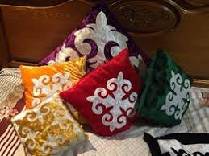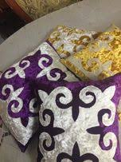  Қолөнердің бір түрі - құрақ құрау, біздің қазақ халқының қолөнерінің басты шикізатының бірі мата. Халық шеберлері матаның қасиетіне зер сала отырып, өз қажеттеріне жарата білген, ал қалған мата қиындыларынан құрақты сәндеп құрай білген.  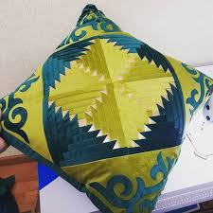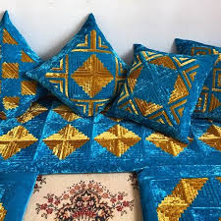  Қазіргі таңда балаларға арналған сәнді жастықтардың бір түрі  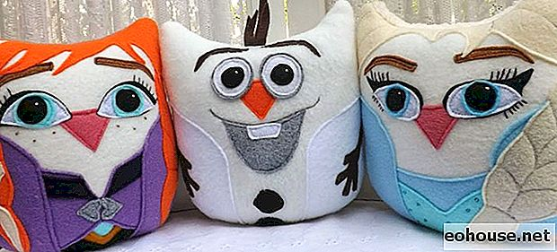  «Жастықша» жасау.  Жастықша жасау үшін жұмыс түрлерін мына топқа бөлеміз.  - Оюды сызып, қырқып, эскизін дайындау.  - Ойылатын оюды матаға сызып, қырқып алу.  - Ойылған оюды жастықша бетіне орналастыра білу.  - Орналасқан оюды көктеп алу.  - Көктелген жастықшаның оюын жиектеу арқылы тігу.  6. Бұйымды аяқтау.  Практикалық жұмыс.  1.Практикалық жұмысқа кіріспес бұрын шеберханадағы қауіпсіздік ережелерін еске түсіріп аламыз.1.Жұмыс барысында құрал-жабдықтарды өз орнында ұста.  2.Инені ине шанышқыға түйре.  3.Қайшыны ашық қалдырма.  4.Жұмыс орнын таза ұста |  |  |  | Слайд  А4 қағаз  Қарындаш  Сызғыш, сантиметрлік таспа  Бейне көрініс
Сабақтың соңы  3 кезең | Қорытынды жасау үшін оқушылардың жұмысын қатар қойып, арнайы қойылған нұсқамен дұрыс орналасқанын салыстырады.  Оқушылар өздерінің шығармашылық жұмыстарын таныстырып шығады.  Тест сұрақтары:  1.Қолөнермен айналыса отырып үйге қандай сәнді қолөнер бұйымдарын жасауға болады. 1) зергерлік бұйымдар 2) мүсін 3) үйге сән беретін қайталанбас әдемі бұйымдар  2.Қолөнермен айналысатын адамдар 1) ісмер, 2) шебер 3) зергер  3.Дизайнер немен айналысады 1) тігінші 2) шебер 3) дизайн үлгісін жасайтын маман  4. Күнделікті жұмыстан кеін демелатын орын 1). Ас үй 2). Диван, кресло 3). Жатын бөлме  5. Жастықша тігу үшін алдымен қандай үлгі дайындайды 1) суретін салу , 2) оюды сызып, қырқып, эскизін дайындау, 3) пішу Тест жауаптары:1 (б), 2 (а), 3. (б), 4. (ә), 5. (ә)
Сабақтың соңы  2-мин  кері байланыс | Сабақ соңында оқушылар рефлексия жүргізеді:  - нені білдім, нені үйрендім  - нені толық түсінбедім  - немен жұмысты жалғастыру қажет
Қосымша ақпарат

Сабақ бойынша рефлексия  Сабақ мақсаттары/оқу мақсаттары дұрыс қойылған ба? Оқушылардың барлығы ОМ қол жеткізді ме?  Жеткізбесе, неліктен?  Сабақта саралау дұрыс жүргізілді ме?  Сабақтың уақыттық кезеңдері сақталды ма?  Сабақ жоспарынан қандай ауытқулар болды, нелікте? |  |  | Бұл бөлімді сабақ туралы өз пікіріңізді білдіру үшін пайдаланыңыз. Өз сабағыңыз туралы сол жақ бағанда берілген сұрақтарға жауап беріңіз.

